БУ ВО Ханты-Мансийского автономного округа – Югры
«Сургутский государственный университет»

Политехнический институт
Кафедра автоматики и компьютерных систем

ОТЧЁТ
по лабораторной работе №4
по дисциплине: «Алгоритмы и структуры данных»

Выполнил: студент группы №609-22,
Бельтюков Михаил Олегович
Принял: старший преподаватель кафедры АиКС
Назаров Евгений Владимирович

Сургут
2024г.
Цель работы
изучить основные принципы работы алгоритмов поиска подстрок, исследовать их свойства, закрепить навыки структурного программирования.
Задание
1. Разработать функцию, реализующую любой из алгоритмов поиска подстрок.
2. Исследовать алгоритмы поиска реализованной функции и функции стандартной библиотеки strstr: построить и сравнить зависимости среднего времени выполнения от размера текста и размера образца. При исследовании алгоритмов обратить особое внимание на формирование текста, в котором осуществляется поиск.
3. Составить отчет, в котором привести графики полученных зависимостей, анализ свойств алгоритмов и выводы по работе.
Ход работы
Для выполнения лабораторной работы были выбран алгоритм Бойера-Мура. Исходная последовательность генерируется 2мя способами — первый способ - текст-заполнитель Lorem Ipsum, скопированный и вставленный большое кол-во раз, общее кол-во символов приблизительно равно 3е7, второй способ — случайная последовательность, в которой каждая буква выбирается как случайное число + код английской буквы «а», преобразованное в символ в ASCII кодировке. Сравнение 2х способов генерации будут происходить с использованием образца, размер которого равен исходной последовательности. Было выбрано 3 размера образца:
1) Размер равен половине размера исходной последовательности.
2) Размер равен размеру исходной последовательности
3) Размер равен 1.
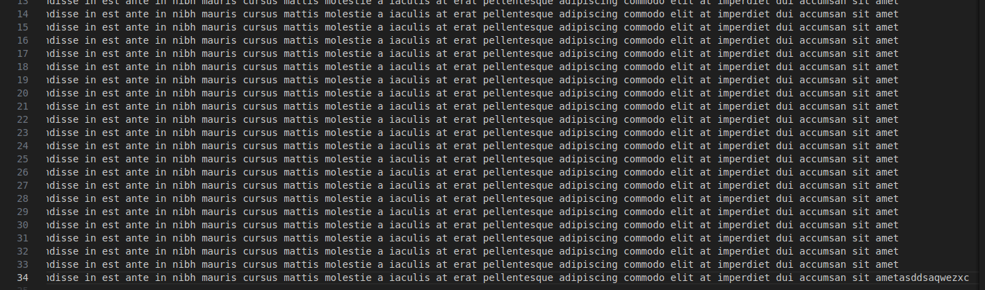
Рисунок 1 — вид файла, для 1го способа генерации
string rand_gen(int len) {
string str;
for (int i = 0; i < len; i++)
str += (rand() % 26 + 'a');
return str;
}
Листинг 1 — Функция для 2го способа генерации
// if want from start - 2 * len > src.len, else from mid
string get_sequance(string src, int len) {
int n = src.length();
string res = "";
if (n > len * 2) {
int i = len;
for (;i<len*2;i++) {
res += src[i];
}
}
else {
for (int i = 0; i < len && i < n; i++) {
res += src[i];
}
}
return res;
}
Листинг 2 — функция получение искомой строки

int SearchStringBM(string text, int n, string wanted, int m, Complexity * analyse) {
analyse->time = clock();
analyse->operations = 0;
if (m > n) return -1;
int hash_table[256] = {0};
for (int i = 0; i < 256; i++) hash_table[i] = m;
for (int i = 0; i < m-1; i++) hash_table[(int)wanted[i]] = m - i - 1;
int i = m-1, j = i, k = i;
while (i < n && j >= 0) {
j = m - 1;
k = i;
while (j >= 0 && text[k] == wanted[j]) {
j--;
k--;
}
i += hash_table[(int)text[i]];
}
analyse->time = clock() - analyse->time;
return k < n - m ? k+1 : -1;

}
Листинг 3 — функция поиска подстроки «Бойера-Мура»
void SearchStringStrstr(string text, string wanted, Complexity * analyse) {
analyse->time = clock();
analyse->operations = 0;
const char * res = strstr(text.c_str(), wanted.c_str());
analyse->time = clock() - analyse->time;
}
Листинг 4 — стандартная функция поиска подстроки

Таблица 1 — Результат работы алгоритмов при размере искомой строки равной половине исходной
Размер исходной последовательности | Размер искомой последовательности | Время работы алгоритмов
Размер исходной последовательности | Размер искомой последовательности | Алгоритм Бойера-Мура | Стандартный алгоритм
10000000 | 5000000 | 38,155 | 11,15
30000000 | 15000000 | 114,641 | 34,05
50000000 | 25000000 | 188,487 | 57,98
70000000 | 35000000 | 289,061 | 85,08
100000000 | 50000000 | 373,495 | 110,77

Таблица 2 — Результат работы алгоритмов при размере искомой строки равной исходной
Размер исходной последовательности | Размер искомой последовательности | Время работы алгоритмов
Размер исходной последовательности | Размер искомой последовательности | Алгоритм Бойера-Мура | Стандартный алгоритм
10000000 | 10000000 | 71,44 | 1,44
30000000 | 30000000 | 214,8 | 7,14
50000000 | 50000000 | 360,24 | 6,4
70000000 | 70000000 | 514,57 | 14,58
100000000 | 100000000 | 748,19 | 16,56

Таблица 3 — Результат работы алгоритмов при размере искомой строки равной 1
Размер исходной последовательности | Размер искомой последовательности | Время работы алгоритмов
Размер исходной последовательности | Размер искомой последовательности | Алгоритм Бойера-Мура | Стандартный алгоритм
10000000 | 1 | 13,4 | 9,73
30000000 | 1 | 40,29 | 28,48
50000000 | 1 | 69,28 | 48,59
70000000 | 1 | 93,31 | 68,71
100000000 | 1 | 133,08 | 98,45

Таблица 4 — Результат работы алгоритмов при отсутствии образца в последовательности
Алгоритм | Размер последовательности | Время(мс)
Бойера-Мура | 10000000 | 13,398
Бойера-Мура | 30000000 | 40,293
Бойера-Мура | 50000000 | 69,277
Бойера-Мура | 70000000 | 93,306
Бойера-Мура | 100000000 | 133,084
Стандартный | 10000000 | 9,727
Стандартный | 30000000 | 28,48
Стандартный | 50000000 | 48,587
Стандартный | 70000000 | 68,711
Стандартный | 100000000 | 98,447

Таблица 5 — Результат работы стандартного алгоритма и алгоритма Бойера-Мура при последовательности, содержащей большое кол-во повторяющихся фрагментов
Алгоритм | Размер исходной строки | Размер искомой строки | Время(мс)
Бойера-Мура | 29267903 | 29267903 | 104,56
Стандартный | 29267903 | 29267903 | 45,57

Рисунок 2 — график зависимости времени от кол-ва элементов при длине образца, равной половине длины исходной

Рисунок 3 — график зависимости времени от кол-ва элементов при длине образца, равной длине исходной

Рисунок 4 — график зависимости времени от кол-ва элементов при длине образца, равной символу

Рисунок 5 — график зависимости времени от кол-ва элементов при, образце который не удалось найти.

Рисунок 6 — Диаграмма сравнения времени работы на случайно сгенерированной последовательности и последовательности, содержащей большое кол-во повторов.

Анализ свойств алгоритмов

Алгоритм Бойера-Мура
Введём обозначения
n - Размер исходной последовательности
m - Размер образца
σ - Мощность алфовита
Сложность
Фаза предварительных вычислений требует O(m²+σ) времени и памяти.
В худшем случае поиск требует O(m⋅n) сравнений.
В лучшем случае требует Ω(n/m) сравнений.
Достоинства
1) Алгоритм Бойера-Мура на хороших данных очень быстр, а вероятность появления плохих данных крайне мала. Поэтому он оптимален в большинстве случаев, когда нет возможности провести предварительную обработку текста, в котором проводится поиск.
2) На больших алфавитах (относительно длины шаблона) алгоритм чрезвычайно быстрый
Недостатки
1) Алгоритмы семейства Бойера-Мура не расширяются до приблизительного поиска, поиска любой строки из нескольких.
2) На больших алфавитах (например, Юникод) может занимать много памяти.
3) На искусственно подобранных неудачных текстах скорость алгоритма Бойера-Мура серьёзно снижается.

По полученным данным можно заметить, что алгоритм работает быстрее с текстом, в котором много повторов, чем с полностью случайным текстом. Алгоритм сильно проигрывает в скорости стандартному алгоритму т.к. существует большое кол-во модификаций для алгоритма Бойера-Мура, благодаря которым, например, Алгоритм Бойера — Мура — Хорспула, который быстрее работает на случайных тестах. В случае же, когда элемент отсутствует алгоритмы работают приблизительно с одной скоростью.

Вывод
Изучены основные принципы работы алгоритмов поиска подстрок, конкретно — алгоритм Бойера-Мура, исследованы их свойства. Исследованы зависимости времени выполнения от способа генерации последовательности, зависимость времени от длины искомой строки.

